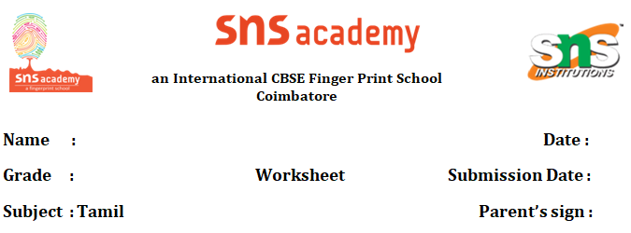

**I. படத்திற்குரிய அறிவிப்புகளை எடுத்து எழுதுக**

**[ குப்பையைக் குப்பைத் தொட்டியில் போடுவீர், உணவை வீணாக்காதீர், தண்ணீரை வீணாக்காதீர், பூக்களைப் பறிக்காதீர் ]**

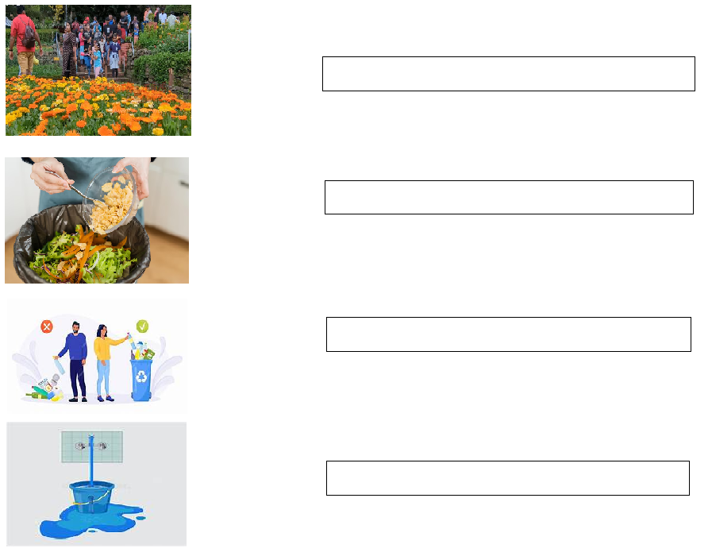

**II. முதல் எழுத்தை மாற்றி புதிய சொல் உருவாக்குக**

**1. வடை - _______________ _______________**

**2. படம் - _______________ ________________**

**3. தரை - _______________ _________________**

**4. இலை - _______________ _________________**

**5. நீர் - _______________ _________________**

**6. நண்டு - ________________ ________________**

**7. சட்டை - _________________ __________________**

**8. தடி - __________________ __________________**

**9. பாய் - ___________________ ____________________**

**10. மை - ___________________ ____________________**